模块：
发射模块：
随机信源模块：
产生随机01比特流 (1e6 bps的贝努力信源)
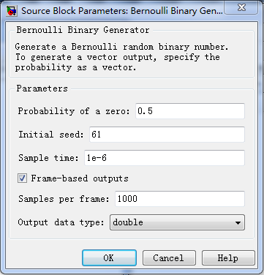
信源Sample time: Tb = 1 / Rb

星座映射模块：
输入：比特流
输出：复数
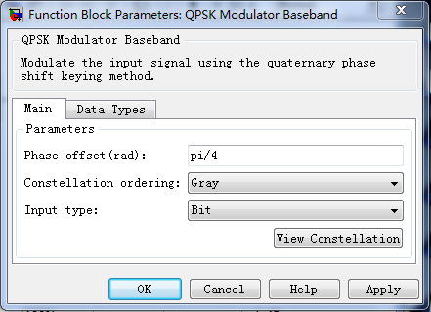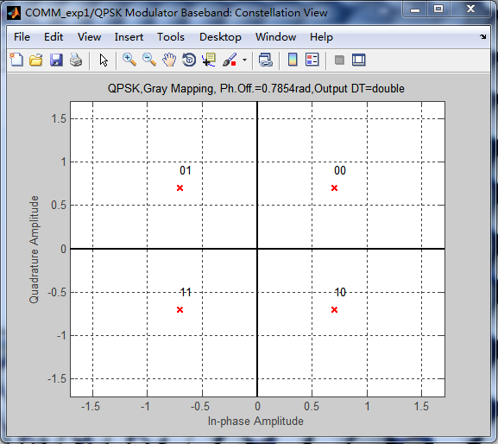
Constellation ordering: 选择映射方式
该模块输出：复数形式

成型模块：
升余弦滤波器
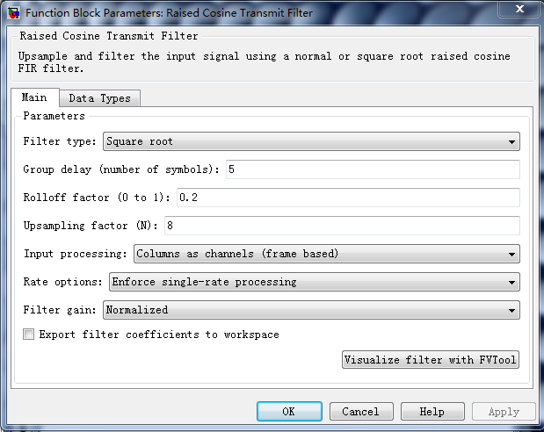
正交上变频：乘法器、cos&sin载波、求和
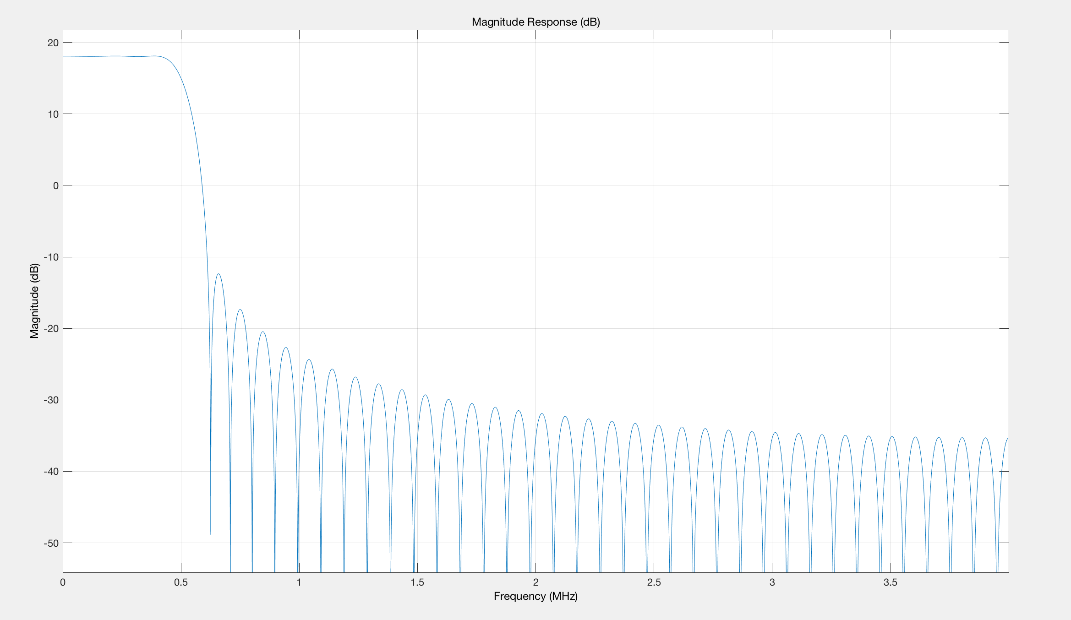

传输模块：
AWGN模块：
产生加型高斯白噪声
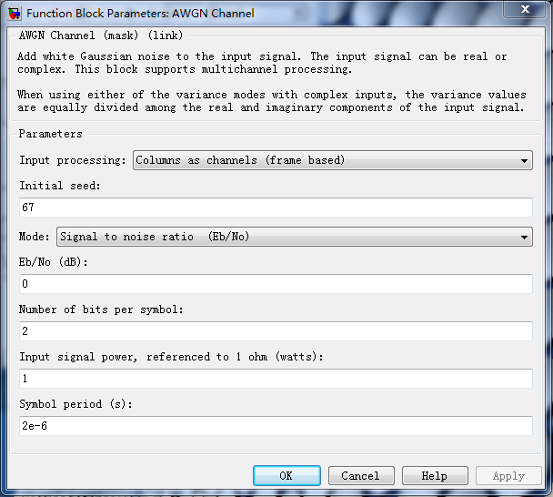

结果：
理论上的误比特率：
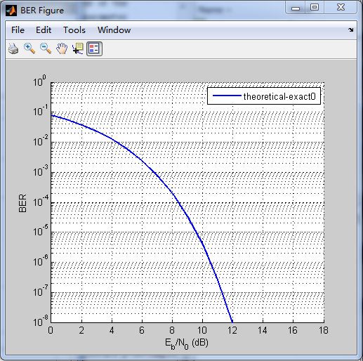

检测器延时调整！ 20个bits
升余弦功率调整 sqrt 8
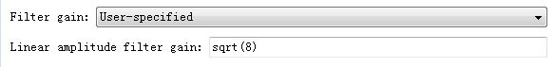
Filter gain: 把能量补为1
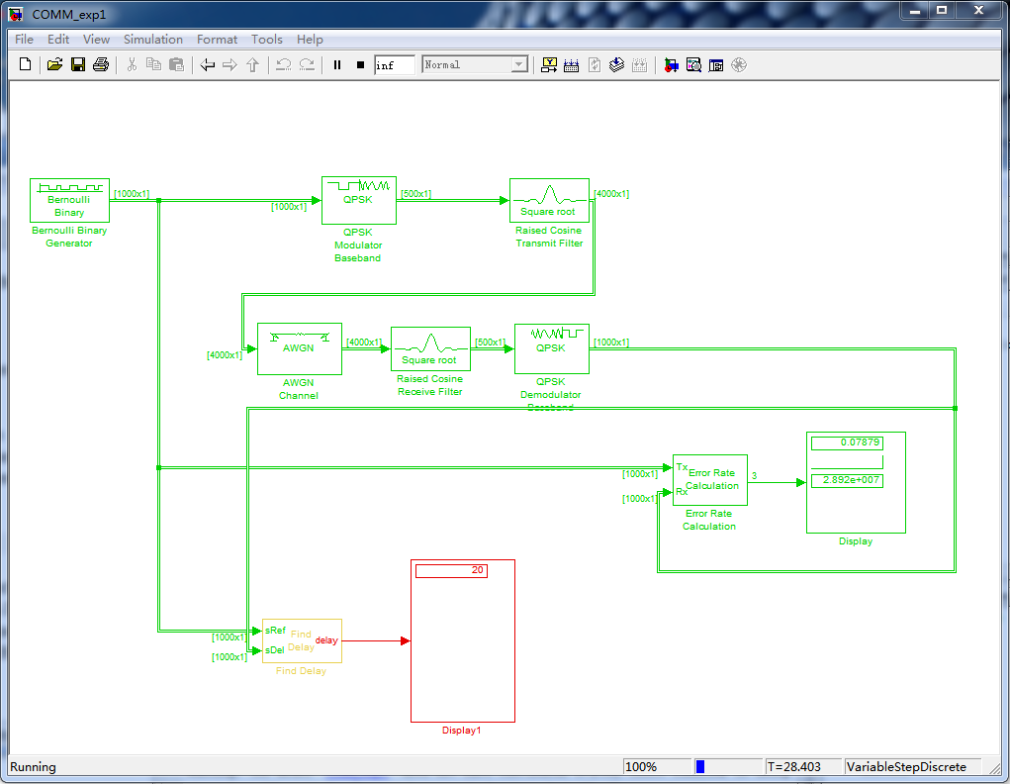
上采样：
Sine wave:
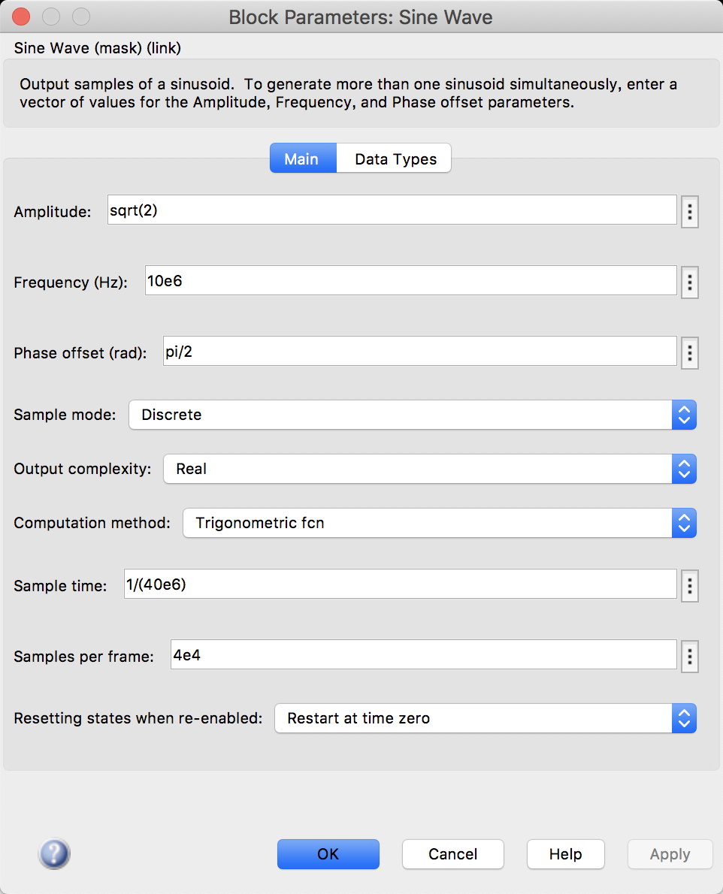

为了匹配正余弦波的采样率，更改升余弦滤波器的参数：
